民间游戏观察记录
观察对象：周鑫彤 | 年龄： 4
观察者：吴小艳 儿童人数： 14人 成人人数：1人
观察时间：2019.6 观察地点：教室
观察目的：幼儿是否遵守游戏规则及他们的反应能力
观察内容：在游戏中的一些表现行为
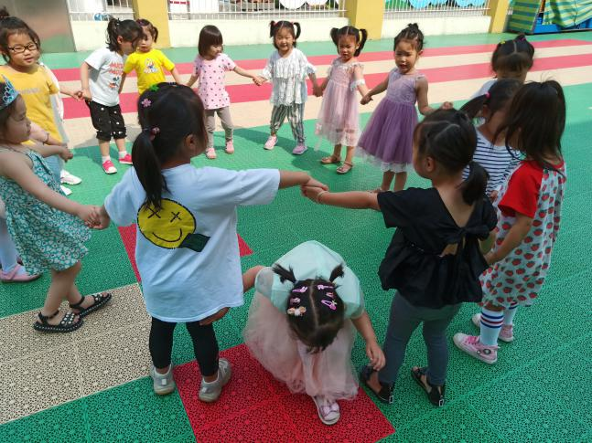
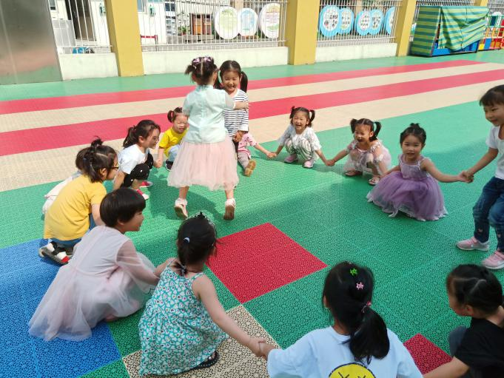

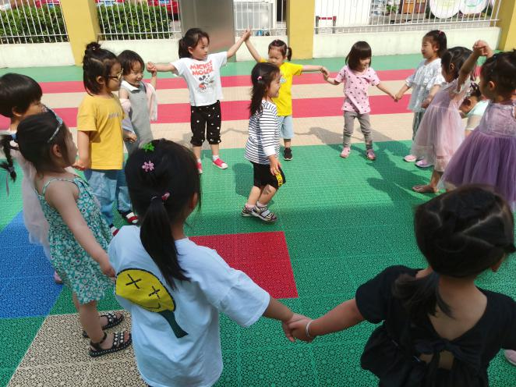
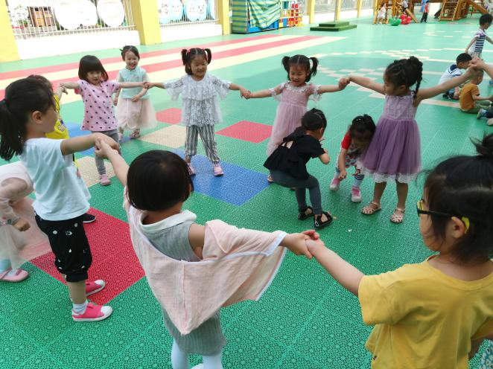

观察记录：
活动开始了，首先老师介绍游戏规则，几个小朋友扮演小老鼠，其他小朋友手拉手围成一个圈搭老鼠笼，并念：“老鼠，老鼠坏东西，偷吃粮食，偷吃米，我们搭个老鼠笼，卡啦！抓住你”。扮演小老鼠的小朋友不停的钻进钻出，当念到“卡啦！抓住你”时，小朋友们都蹲下，在圈里的“小老鼠”就被抓住了，就得坐在圈内，继续抓其他“小老鼠。”接下来游戏开始了，
分析解读：
- 学理依据：
（1）《指南》中健康领域 动作发展 目标1 具有一定的平衡能力，动作协调、灵敏：
分散跑时能躲避他人的碰撞。
- 《指南》中社会领域目标1愿意与人交往：。
愿意和小朋友一起游戏。
- 《指南》中语言领域目标2愿意讲话并能清楚地表达：
能口齿清楚地说儿歌、童谣后复述简短的故事。
- 具体分析事实性结论：
在整个游戏过程中，周鑫彤跑时能绕着圆圈迅速奔跑，说明她们反应灵敏。乐意一起游戏。在表演节目时都能口齿清楚地唱儿歌。
支持跟进：
- 在经后的活动中多为幼儿创造说话的机会并体验语言交往的乐趣。
- 发展幼儿动作的协调性和灵活性。平时多鼓励幼儿进行跑跳、钻爬、攀登等活动。
- 在经后多主动亲近和关心幼儿，经常和他们一起游戏，让他们感受到交往的快乐。

